
INSTRUKCJA OBSŁUGI – PL
IN 21966, 21967, 21968 Hulajnoga Freestyle inSPORTline Mantis, Osprey, Vulture

SPIS TREŚCI
INSTRUKCJA BEZPIECZEŃSTWA 3
OSTRZEŻENIE 3
PODSTAWOWE ZASADY BEZPIECZEŃSTWA 3
MONTAŻ 4
PRZED I PO UŻYCIU 5
INSTRUKCJE DOTYCZĄCE JAZDY 5
SYSTEM KOMPRESJI (jeśli jest dostępny) 6
KONSERWACJA 6
OCHRONA ŚRODOWISKA 8
WARUNKI GWARANCJI, ZGŁOSZENIA GWARANCYJNE 8

INSTRUKCJA BEZPIECZEŃSTWA
- Przeczytaj uważnie instrukcję przed montażem.
- Przed każdą jazdą sprawdź, czy wszystkie śruby i nakrętki są dobrze dokręcone.
- Dla własnego bezpieczeństwa zawsze używaj kasku, ochraniaczy kolan, łokci i nadgarstków oraz solidnych butów. Nie jeźdź na hulajnodze bez butów.
- Nie używaj hulajnogi na mokrych powierzchniach, piasku, liściach itp.
- Podstawowa wersja hulajnogi nie jest przystosowana do jazdy po drogach o ruchu samochodowym ani do jazdy w ciemności.
- Regularnie sprawdzaj połączenia śrubowe, mechanizmy dokręcania, hamulce i ustawienie mechanizmu kierowniczego, aby uniknąć ewentualnego wypadku podczas jazdy.
- Nie zalecamy dokonywania jakichkolwiek modyfikacji hulajnogi.
- Nie hamuj gwałtownie i nagle - możesz spaść.
- Producent nie ponosi odpowiedzialności za jakiekolwiek szkody, które mogą wystąpić podczas użytkowania tego produktu.
- Hulajnoga jest przeznaczona tylko dla jednej osoby.
- Nie próbuj samodzielnie modyfikować pojazdu.
- Certyfikat: EN 14619: 2019, klasa A
- OSTRZEŻENIE: Mechanizmy zmniejszania prędkości (okładziny hamulcowe, felgi, opony, hamulce tylne i nożne) mogą się nagrzewać podczas użytkowania. Dlatego nie należy ich dotykać po hamowaniu.
- NALEŻY UŻYWAĆ DOSTĘPNEGO WYPOSAŻENIA OCHRONNEGO PODCZAS JAZDY NA HULAJNODZE (KASK, RĘKAWICE ITP.)
- Ograniczenie wagowe:100 kg

OSTRZEŻENIE
Urządzenie nie jest przeznaczone dla dzieci do 36 miesiąca życia, ma niestabilną podstawę, istnieje ryzyko upadku.
Odpowiednia dla dzieci w wieku 7 lat i starszych.

PODSTAWOWE ZASADY BEZPIECZEŃSTWA
Jazda na hulajnodze może być ryzykowna. Podczas jazdy mogą wystąpić niebezpieczne sytuacje, które mogą doprowadzić do upadku lub wypadku i spowodować poważne lub śmiertelne obrażenia. JAZDA NA HULAJNODZE NIE RÓŻNI SIĘ OD JAZDY JAKIMKOLWIEK INNYM POJAZDEM I ISTNIEJE RYZYKO, KTÓRE MOŻE SPOWODOWAĆ POWAŻNE OBRAŻENIA LUB ŚMIERĆ, NAWET PRZY PRZESTRZEGANIU WSZYSTKICH ZASAD BEZPIECZEŃSTWA.
- Tylko jedna osoba może jeździć na hulajnodze. Maksymalne obciążenie: 100 kg.
- Dzieci mogą używać hulajnogi tylko pod nadzorem osoby dorosłej.
- Jeźdź na hulajnodze tylko w bezpiecznych miejscach, tj. na płaskiej, czystej i suchej powierzchni z dużą ilością wolnej przestrzeni bez przeszkód, kamieni czy żwiru. Nie jeźdź po drogach publicznych ani drogach przeznaczonych dla pojazdów mechanicznych.
- Przed jazdą sprawdź, czy system sterowania jest prawidłowo ustawiony, czy wszystkie śruby i dźwignie są dokręcone, czy koła są zamocowane i działają zgodnie z przeznaczeniem. Wszystkie części muszą być odpowiednio zabezpieczone i nie mogą nosić śladów uszkodzeń mechanicznych.
- Noś sprzęt ochronny - kask oraz ochraniacze kolan, łokci i nadgarstków.
- Nie jeźdź na hulajnodze przy słabej widoczności (w nocy lub o zmierzchu) lub w wilgotnej lub mroźnej pogodzie.
- Po zakończeniu jazdy sprawdź ponownie stan części (zwłaszcza materiału łączącego) i upewnij się, że nie poluzowały się, nie pękły, nie są zabrudzone brudem, olejem i nie noszą śladów zużycia. Hulajnoga musi być w pełni sprawna przed każdą jazdą.
- Zapoznaj się z lokalnymi przepisami i regulacjami przed rozpoczęciem jazdy po drogach publicznych.
- Nie przeceniaj siebie i zachowaj szczególną ostrożność podczas jazdy.
- Noś sportowe buty podczas jazdy na hulajnodze. Nie jeźdź boso ani w otwartych butach. Uważaj, aby nie zaplątać sznurówek w koła.
- Unikaj mokrych nawierzchni, piasku, żwiru, progów zwalniających i innych przeszkód, które mogą spowodować zablokowanie przedniego koła. Szczególnie niebezpieczne jest przekraczanie progów zwalniających, dlatego należy unikać przejeżdżania przez nie.
- Nie jeźdź po drogach publicznych przeznaczonych dla pojazdów mechanicznych i zwracaj uwagę na otoczenie, pieszych, rowerzystów, deskorolkowców i inne hulajnogi. Korzystaj z pojazdu tylko w bezpiecznych miejscach bez żadnych przeszkód. Słupy, krawężniki, hydranty, zaparkowane pojazdy i otaczające je pojazdy mogą zagrozić Twojemu bezpieczeństwu.
- Hulajnoga nie jest przeznaczona do jazdy po nierównych powierzchniach (kostka brukowa, drogi polne itp.). Wady spowodowane nieprawidłowym użytkowaniem produktu nie podlegają reklamacji. W telewizji lub internecie można zobaczyć różne sztuczki wykonane na hulajnodze. Jednak te sztuczki poprzedzone były bardzo długim treningiem. Nie próbuj żadnych sztuczek, jeśli nie jesteś do nich wystarczająco przygotowany. Do zatrzymania służy osłona tylnego koła (błotnik). Kiedy na nią nadepniesz, hulajnoga zwalnia i się zatrzymuje. Podczas hamowania błotnik nagrzewa się, dlatego po hamowaniu nie dotykaj go.
OSTRZEŻENIE: NIEPRZESTRZEGANIE ZDROWEGO ROZSĄDKU I INSTRUKCJI BEZPIECZEŃSTWA ZWIĘKSZY RYZYKO POWAŻNYCH OBRAŻEŃ. UŻYWAJ HULAJNOGI NA WŁASNE RYZYKO I PRZESTRZEGAJ WSZYSTKICH INSTRUKCJI BEZPIECZEŃSTWA, JAK OBSŁUGIWAĆ PRODUKT. BĄDŹ OSTROŻNY.

MONTAŻ
Montaż może wykonać osoba pełnoletnia.
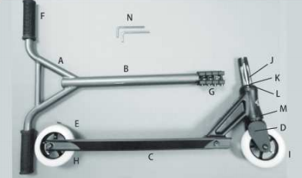 | A – Kierownica  B – Słupek kierownicy  C – Pokład  D – Przedni widelec  E – Tylny błotnik / hamulec  F – Uchwyty kierownicy  G – Zacisk  H – Tylne koło  I – Przednie koło  J – Podkładka kompresyjna  K – Tuleja ochronna  L – Tuleja  M – Podkładka  N – klucze imbusowe

Ustaw kierownicę tak, aby była prostopadła do przedniego koła w kierunku jazdy, przednie koło musi znajdować się w jednej linii z podestem (musi być skierowane do przodu).
Po każdym użyciu sprawdź, czy wszystkie śruby są dokręcone.
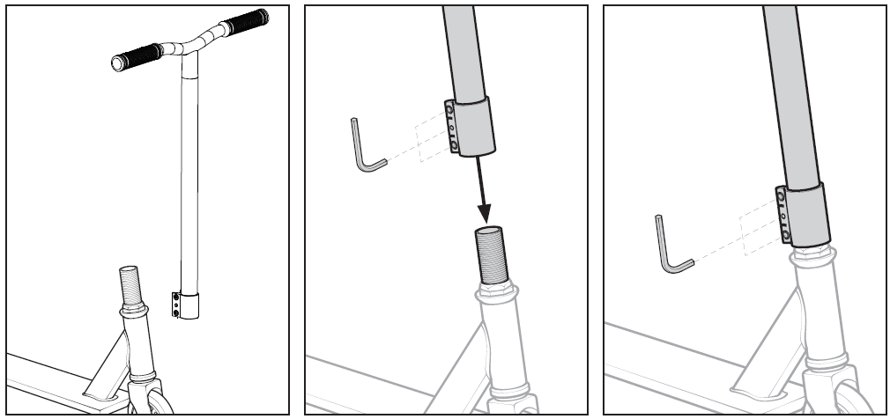
OSTRZEŻENIE: Dostarczone akcesoria są kompatybilne z ramą, widelcem i innymi częściami. Akcesoria innych producentów mogą nie być kompatybilne. Nie dokonuj żadnych ingerencji w konstrukcję hulajnogi, może to zmniejszyć jej bezpieczeństwo. Skonsultuj się ze sprzedawcą w celu wymiany lub naprawy jakiejkolwiek części.
UWAGA: PRZED KAŻDĄ JAZDĄ SPRAWDŹ OGÓLNY STAN HULAJNOGI, PRAWIDŁOWĄ REGULACJĘ UKŁADU KIEROWNICZEGO I UPEWNIJ SIĘ, ŻE WSZYSTKIE CZĘŚCI SĄ PRAWIDŁOWO ZABLOKOWANE I W PEŁNI SPRAWNE. PRZEPROWADZANIE OKRESOWYCH PRZEGLĄDÓW HULAJNOGI I ODPOWIEDNIE KONSERWACJA ZMNIEJSZA RYZYKO WYPADKU.

PRZED I PO UŻYCIU
- Upewnij się, że mechanizmy blokujące są odpowiednio zabezpieczone.
- Sprawdź dokręcenie nakrętek, prostopadłość kierownicy i przedniego koła.
- Sprawdź układy połączeń: hamulce, osie kół muszą być prawidłowo wyregulowane i nie mogą być uszkodzone.
- W tym samym czasie sprawdź zużycie kół.

INSTRUKCJE DOTYCZĄCE JAZDY
- Z hulajnogi należy korzystać ostrożnie, ponieważ jazda na niej wymaga dużych umiejętności. Zdolność do jazdy i utrzymywania równowagi z ciałem w celu zapobiegania upadkom i wypadkom, które powodują obrażenia użytkownika i innych osób.
- Użytkownik stoi na podeście (step) podczas jazdy, odbija się od podłoża i kieruje kierownicą. Regularnie zmieniaj nogę odbijającą.
- Podczas jazdy trzymaj kierownicę obiema rękami. Zmniejsz prędkość, gdy skręcasz lub nie jedziesz prosto, możesz stracić równowagę.
- Przed opuszczeniem hulajnogi prędkość należy zmniejszyć. Po całkowitym zatrzymaniu hulajnogi wyjdź najpierw jedną nogą, a potem drugą.
- Aby zmniejszyć prędkość, nadepnij na część nad tylnym kołem hulajnogi. Naciśnięcie tej części (błotnika) spowolni lub nawet zatrzyma pojazd.
- Nie zeskakuj z hulajnogi podczas jazdy.
- Mechanizm zwalniający nagrzewa się podczas ciągłego użytkowania. Dlatego zawsze po każdym hamowaniu zwalniaj go całkowicie. Z tych samych powodów nie zaleca się również dotykania mechanizmu hamulcowego bezpośrednio po zatrzymaniu.
- Początkujący powinni rozpocząć korzystanie z hulajnogi pod okiem innej (dorosłej) osoby, która pomoże utrzymać równowagę itp.
- Przed jazdą na hulajnodze przetestuj elementy sterujące, aby uniknąć upadku lub innych wypadków.
- Podczas zjazdu droga hamowania wydłuża się, a bezpieczeństwo zmniejsza. Kierowca musi zawsze jechać z taką prędkością, aby był w stanie zatrzymać się na czas i bezpiecznie.

SYSTEM KOMPRESJI (jeśli jest dostępny)
Głowica musi być jednocześnie ściśnięta, aby działała prawidłowo. System kompresji zapewnia niezbędne ciśnienie, aby łożyska znalazły się we właściwym miejscu. Odpowiednio wyregulowany umożliwia swobodny i płynny obrót łożysk. Łożyska wewnętrzne są materiałami eksploatacyjnymi i należy je regularnie wymieniać, aby w miarę upływu czasu osiągać jak najlepsze parametry.
Aby uzyskać najlepszą wydajność, produkt musi być odpowiednio zmontowany. Nie może się poruszać w przód i w tył i nie może być zbyt luźny ani zbyt ciasny.
Krok 1: Zwolnij zacisk i wyjmij drążek sterujący, wyciągając go z widelca. Poluzuj przednią oś i zdejmij przednie koło.
Krok 2: Umieść koniec drążka regulacyjnego w widelcu i włóż klucz imbusowy, aby nakrętka nie mogła się obracać. Teraz wyreguluj głowicę. Aby go zakotwiczyć, obróć w prawo, aby zwolnić, obróć w lewo. Może się zdarzyć, że po regulacji koło będzie się łatwo obracać, ale pamiętaj, że to nie jest „zabawa” i wszystko musi dobrze pasować. Na koniec złóż hulajnogę razem.
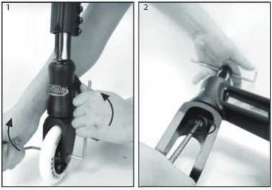

KONSERWACJA
Zalecamy powierzenie konserwacji hulajnogi profesjonalnemu serwisowi.
- Łożyska: Uważaj, aby nie jeździć po wodzie, oleju lub piasku, ponieważ może to spowodować uszkodzenie łożysk. Aby utrzymać łożyska w dobrym stanie, regularnie sprawdzaj, czy koła poruszają się prawidłowo - odwróć hulajnogę i poruszaj kołami palcami. Jeśli się nie obracają, należy je wyjąć i sprawdzić. Najpierw odkręć oś koła, zdejmij oś, zdejmij koło i ostrożnie wypchnij oba łożyska. Jeśli są wytarte lub zmiażdżone, należy kupić nowe. Jeśli nie widać uszkodzeń, należy je naoliwić. W takim przypadku użyj ręcznika papierowego lub szmatki, aby usunąć tłuszcz, błoto lub kurz z łożysk, nasmaruj łożyska sprayem samosmarującym lub wazeliną. Umieść z powrotem łożyska, oś i koło na hulajnodze. Kontynuuj w ten sam sposób dla drugiego koła. Jeśli brakuje Ci szczegółowej wiedzy na temat łożysk, podstawowym warunkiem wyboru odpowiednich łożysk jest producent i cena. W większości przypadków prawdą jest, że sprawdzony producent zaoferuje łożysko wysokiej jakości bez względu na oznaczenie i standard, i odwrotnie, kupowanie łożysk od nieznanego producenta bez wcześniejszej konsultacji lub doświadczenia z typem łożyska jest ryzykowne, niezależnie od tego, czy łożysko jest oznaczone ABEC 5 lub ABEC 9. Często zdarza się również, że łożyska za 100 złotych będą lepszej jakości niż łożyska za 50 złotych, niezależnie od ich konkretnego oznaczenia.
- Koła: Koła zużywają się po pewnym czasie lub mogą zostać przebite, jeśli są często używane na szorstkiej powierzchni. Zwłaszcza tylne koło, które hamuje. Ze względów bezpieczeństwa zaleca się ich regularne sprawdzanie i wymianę.
- Modyfikacje produktu: Oryginalny produkt nie może być w żaden sposób modyfikowany, z wyjątkiem przypadków opisanych w niniejszej instrukcji obsługi.
- Nakrętki, osie i inne samoblokujące systemy mocowania: Zaleca się ich regularne sprawdzanie. Po pewnym czasie mogą się poluzować, w którym to przypadku trzeba je dokręcić, lub stracić skuteczność, w takim przypadku należy je wymienić na nowe.
- Rama, widelec i uchwyty: sprawdź połączenia pod kątem pęknięć lub szczelin. Rama rzadko pęka. Niemniej jednak może ulec uszkodzeniu, wygięciu lub pęknięciu, szczególnie w przypadku gwałtownego uderzenia przy dużej prędkości. Regularnie sprawdzaj ogólny stan konstrukcji. Jeśli zauważysz uszkodzenie na ramie, nie używaj hulajnogi.
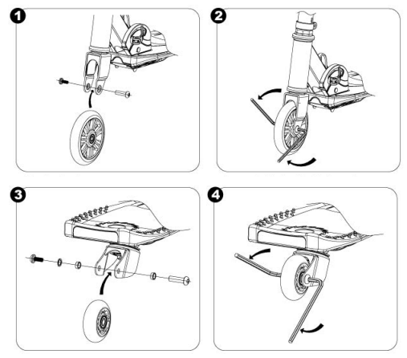

OCHRONA ŚRODOWISKA
Po wygaśnięciu żywotności produktu lub jeśli ewentualna naprawa jest nieopłacalna, należy go zutylizować zgodnie z lokalnymi przepisami i w sposób przyjazny dla środowiska na najbliższym złomowisku.
Poprzez odpowiednią utylizację chronisz środowisko i źródła naturalne. Ponadto możesz pomóc chronić zdrowie ludzkie. Jeśli nie masz pewności co do prawidłowej utylizacji, poproś lokalne władze o uniknięcie naruszenia prawa lub sankcji.
Nie wyrzucaj baterii do śmieci domowych, ale przekaż je do miejsca recyklingu.

WARUNKI GWARANCJI, ZGŁOSZENIA GWARANCYJNE
Gwarant:
inSPORTline Polska
Ciemiętniki 19, 29-120 Kluczewsko
NIP: 6090063070, REGON: 260656756

Okres gwarancji rozpoczyna się od daty zakupu towaru przez klienta. Gwarancja udzielana jest w trzech wariantach:

- Gwarancja Domowa - Przeznaczona jest dla sprzętu wykorzystywanego do użytku prywatnego, nie komercyjnego przez Kupującego będącego konsumentem. (okres gwarancji: 24 miesiące).

- Gwarancja Pół-komercyjna - Przeznaczona jest dla sprzętu wykorzystywanego w hotelach, spa, szkołach, ośrodkach rehabilitacji, itp. (okres gwarancji: 12 miesięcy).

- Gwarancja Komercyjna - Przeznaczona jest dla sprzętu wykorzystywanego w hotelach, spa, szkołach, ośrodkach rehabilitacji, klubach fitness oraz siłowniach, itp. (okres gwarancji: 12 miesięcy).

Brak informacji o wariancie gwarancji, na dowodzie zakupu (fakturze lub paragonie), domyślnie oznacza Gwarancje Domową.

Gwarancja obejmuje usunięcie usterek, które w sposób dający się udowodnić wynikają z zastosowania wadliwych materiałów lub są wynikiem błędów produkcyjnych.
Gwarancja nie obejmuje czynności związanych z konserwacją, czyszczeniem, regulacją i ze skręcaniem połączeń śrubowych danego przedmiotu, do których to czynności zobowiązany jest Kupujący we własnym zakresie i na własny koszt.

Dowodem udzielenia gwarancji są niniejsze Warunki gwarancji wraz z oświadczeniem Gwaranta zawartym na dowodzie zakupu (fakturze lub paragonie). W celu realizacji uprawnień z gwarancji Kupujący winien okazać warunki gwarancji oraz dowód zakupu (paragon lub fakturę VAT). Gwarancja obowiązuje na terenie Polski.

Uprawnienia z gwarancji nie przysługują w przypadku:

- Uszkodzenia mechanicznego, które powstało w transporcie produktu do Kupującego za pomocą firm transportowych. Kupujący jest zobowiązany do sprawdzenia towaru przy dostawie, w celu wykrycia ewentualnych uszkodzeń w transporcie. W przypadku wykrycia takiego uszkodzenia, Kupujący zobowiązany jest niezwłocznie poinformować podmiot sprzedający oraz sporządzić protokół szkody z przewoźnikiem (firmą kurierską/pocztową). W przypadku braku sporządzenia protokołu szkody Gwarant nie ponosi odpowiedzialności za szkody spowodowane przez firmy kurierskie/pocztowe.
- Uszkodzenia i zużycie takich elementów jak: linki, paski, wtyki, gniazdka, przełączniki, przyciski, baterie, przewody, elementy gumowe, pedały, uchwyty z gąbki, kółka, łożyska, tapicerka, rączki itp., chyba że ujawniona w tych elementach wada nie jest skutkiem naturalnego zużycia, a powstała z przyczyny tkwiącej w tym elemencie.
- Drobne, powierzchowne zarysowania, odbarwienia lub spękania powłoki kryjącej.
- Używania przez Kupującego, niezgodnych z instrukcją obsługi sprzętu, środków eksploatacyjnych lub czyszczących.
- Niewłaściwego zabezpieczenie sprzętu przez Kupującego przed działaniem czynników zewnętrznych tj. wilgoci, temperatury, kurzu, itp.
- Niestosowania przez Kupującego wymaganych (zgodnie z instrukcją obsługi) materiałów eksploatacyjnych.
- Przeróbek i zmian konstrukcyjnych, dokonywanych przez Kupującego lub inne osoby nieuprawnione do tego działania przez Gwaranta.
- Normalnego użytkowania (normalne zużycie części eksploatacyjnych).
- Uszkodzenia sprzętu na skutek nieprawidłowego montażu przez Kupującego lub osoby trzecie.

W przypadku zasadności zgłoszenia reklamacyjnego Gwarant zapewnia transport i usługę serwisową przedmiotu gwarancji.

W przypadku braku zasadności zgłoszenia reklamacyjnego Kupujący pokrywa koszty ewentualnego transportu i usługi serwisowej przedmiotu gwarancji.

W przypadku braku zasadności zgłoszenia reklamacyjnego Kupujący będzie mógł odebrać przekazany przedmiot w siedzibie Gwaranta lub zamówić usługę wysyłki danego przedmiotu na własny koszt.

W wyjątkowych przypadkach, aby zdiagnozować usterkę i stwierdzić zasadność zgłoszenia reklamacyjnego Gwarant może zażądać przygotowania sprzętu do odbioru. Odbiór ten może być dokonany przez firmę spedycyjną, wówczas Kupujący zobowiązany jest przygotować towar w sposób bezpieczny do odbioru. Kupujący wyda przedmiot sprzedaży bez zanieczyszczeń, w opakowaniu oryginalnym lub zastępczym pozwalającym na przetransportowanie przedmiotu sprzedaży w stanie bezpiecznym.

Gwarant zobowiązany jest ustosunkować się do zgłoszenia gwarancyjnego w terminie do 14 dni. Naprawa gwarancyjna zostanie wykonana w najkrótszym możliwym terminie. W wyjątkowych przypadkach, gdy naprawa przedmiotu sprzedaży będzie wymagać sprowadzenia niedostępnych w Polsce lub nietypowych części z zagranicy, termin może być wydłużony. Kupujący zostanie poinformowany o takiej sytuacji drogą mailową lub telefonicznie.

Gwarant zobowiązuje się do naprawy uszkodzonego sprzętu w przypadku zasadności zgłoszenia gwarancyjnego. Wymiana towaru na nowy możliwa jest jedynie w przypadku braku możliwości naprawy sprzętu i gdy wada przedmiotu sprzedaży jest istotna. Zwrot kwoty zakupu za sprzęt jest możliwy jedynie w przypadku braku możliwości naprawy i braku możliwości wymiany na nowy oraz gdy wada jest istotna.

Okresowe przeglądy techniczne sprzętu (dotyczy sprzętu przeznaczonego do użytku pół-komercyjnego oraz komercyjnego)

Po upływie 6 i 12 miesięcy obowiązywania gwarancji, Gwarant zaleca przeprowadzenie przeglądu technicznego sprzętu. Wszystkie części, które zostaną wymienione w trakcie okresowego przeglądu technicznego, zostaną użyte przez Gwaranta nieodpłatnie w ramach gwarancji ( poza częściami zużytymi w trakcie normalnego użytkowania). Kupujący zobowiązany jest jedynie do pokrycia kosztów przeglądu technicznego i dojazdu do klienta wg. indywidualnej wyceny.
Wiążącej wyceny dokonuje dział serwisowy Gwaranta.

Zgłoszenia gwarancyjne

W celu zgłoszenia reklamacyjnego należy przesłać FORMULARZ GWARANCYJNY za pomocą strony internetowej Gwaranta www.e-insportline.pl.
Formularz gwarancyjny powinien zawierać takie informacje jak:
Imię i Nazwisko / Numer telefonu / Adres / Dowód zakupu / Nazwa produktu / Opis Wady.

Klient zostanie poinformowany o zakończeniu i wyniku reklamacji przez e-mail lub telefonicznie.


inSPORTline Polska
Ciemiętniki 19, 29-120 Kluczewsko
Telefon: +48 510 275 999
E-mail: biuro@e-insportline.pl
NIP: 6090063070, REGON: 260656756

